DOSSIER TECHNIQUE
SkyTrack
Plateforme de surveillance et d’analyse météorologique en architecture microservices
Projet microservices – Validation 1 : conception
Version 1.0 · novembre 2026
Membre | Microservice | Technologie
Ahmed Bouallegue | 1 · User Service | .NET · PostgreSQL
Salim Khaldi | 2 · Location Service | Spring Boot · PostgreSQL
Med Dhia Allagui | 3 · Forecast Service | Spring Boot · MongoDB
Yasmine Fehri | 4 · Alert & Notification Service | Spring Boot · MongoDB
Yassine Wesslati | 5 · IoT Sensor Service | Spring Boot · InfluxDB
Abdallah Grissa | 6 · Analytics & Preferences Service | Spring Boot · InfluxDB + MongoDB
Encadrant : ……………………………………
Établissement : ……………………………………
Dépôt : github.com/Ahmedbouallegue/skytrack_microservice_project-
Sommaire
1. Introduction 3
1.1 Contexte et problématique 3
1.2 Objectifs du projet 3
1.3 Périmètre de ce dossier 3
2. Analyse fonctionnelle 4
2.1 Acteurs 4
2.2 Fonctionnalités par acteur 4
3. Architecture 5
3.1 Principes de conception 5
3.2 Découpage en microservices 5
3.3 Architecture globale 6
3.4 Choix technologiques 7
4. Données 8
4.1 Une base de données par microservice 8
4.2 Modèle de données par microservice 8
4.3 Diagramme de classes en étoile 9
4.4 Exemple : document MongoDB du Forecast Service 10
5. Communication entre microservices 11
5.1 Appels entre services 11
5.2 Pourquoi des appels synchrones 11
5.3 Tolérance aux pannes 12
6. API REST 13
6.1 Conventions communes 13
6.2 Exemple : API du Forecast Service 13
7. Interface utilisateur 14
7.1 Deux espaces 14
7.2 Design system 14
7.3 Intégration dans Angular 14
8. Déploiement 15
8.1 Conteneurs Docker 15
8.2 Réseau 15
9. Organisation du projet 16
9.1 Dépôt Git 16
9.2 Méthode de travail 16
9.3 Outils 16
10. État d’avancement et prochaines étapes 17
10.1 Réalisé (validation 1) 17
10.2 Après validation 17
10.3 Conclusion 17

1. Introduction

1.1 Contexte et problématique
Les informations météorologiques utiles à une collectivité ou à un particulier sont aujourd’hui dispersées : les prévisions, les mesures relevées par les stations et les alertes officielles proviennent d’outils différents, qui ne communiquent pas entre eux.
- Sources séparées : prévisions, mesures des stations et alertes viennent de systèmes distincts.
- Alertes génériques : il n’existe pas de notification ciblée par ville ni par utilisateur.
- Pas d’historique : les mesures passées ne sont pas agrégées pour être analysées.
SkyTrack réunit ces informations dans une seule plateforme : prévisions par ville, mesures IoT en temps réel, alertes et notifications ciblées, historiques climatiques et préférences d’affichage.

1.2 Objectifs du projet
- Concevoir une application découpée en 6 microservices indépendants, un par membre de l’équipe.
- Mettre en pratique trois familles de bases de données, chacune choisie selon la nature des données : PostgreSQL (relationnel), MongoDB (documents) et InfluxDB (séries temporelles).
- Faire communiquer les services uniquement par API REST, en échangeant des identifiants logiques.
- Fournir une interface Angular avec un espace public (front-office) et un espace d’administration (back-office).
- Rendre l’ensemble déployable avec Docker et tolérant aux pannes d’un service.

1.3 Périmètre de ce dossier
Ce dossier correspond à la première validation, consacrée à la conception. Il présente l’analyse fonctionnelle, le découpage en microservices, le modèle de données, les communications entre services, l’architecture technique, l’interface utilisateur et l’organisation de l’équipe. La logique métier de chaque service sera développée après validation de cette conception.

2. Analyse fonctionnelle

2.1 Acteurs
Acteur | Description | Espace
Utilisateur | Personne qui consulte la météo des villes qui l’intéressent et reçoit les alertes. | Front-office
Administrateur | Gère les comptes et les rôles, ainsi que le référentiel des villes et des régions. | Back-office
Prévisionniste | Publie les prévisions et déclenche les alertes climatiques. | Back-office
Station météo IoT | Acteur système, sans intervention humaine : envoie des mesures en continu. | API (IoT)
Tableau 1 – Acteurs du système

2.2 Fonctionnalités par acteur
Acteur | Fonctionnalité | Microservice
Utilisateur | Rechercher une ville et consulter ses prévisions (jour, heure par heure, 7 jours) | Forecast, Location
Utilisateur | Suivre des villes, choisir l’unité °C ou °F | Analytics & Preferences
Utilisateur | Recevoir les alertes et marquer une notification comme lue | Alert & Notification
Utilisateur | Consulter l’historique climatique d’une ville | Analytics & Preferences
Administrateur | Gérer les utilisateurs et leurs rôles | User
Administrateur | Gérer les villes et les régions | Location
Prévisionniste | Créer, modifier et supprimer des prévisions | Forecast
Prévisionniste | Déclencher et clôturer une alerte | Alert & Notification
Station IoT | Envoyer des mesures (température, humidité, pluie) | IoT Sensor
Tableau 2 – Fonctionnalités et microservices concernés

3. Architecture

3.1 Principes de conception
- Un service = une capacité métier : le découpage suit le métier, pas les tables ni les écrans. Aucune responsabilité n’est partagée entre deux services.
- Une base de données par service : aucun service ne lit la base d’un autre ; il passe par son API.
- Relations logiques entre services : pas de clé étrangère physique entre services, seulement des identifiants (cityId, userId).
- Point d’entrée unique : tout le trafic externe passe par l’API Gateway.
- Tolérance aux pannes : la panne d’un service ne doit pas provoquer d’erreurs en cascade.

3.2 Découpage en microservices
# | Microservice | Capacité métier | Technologie | Port
1 | User Service | Comptes, rôles et authentification | ASP.NET Core (.NET) | 8080
2 | Location Service | Référentiel des villes et des régions | Spring Boot | 8081
3 | Forecast Service | Prévisions météo par ville | Spring Boot | 8082
4 | Alert & Notification | Alertes climatiques et notifications | Spring Boot | 8083
5 | IoT Sensor | Mesures en temps réel des stations | Spring Boot | 8084
6 | Analytics & Preferences | Historiques agrégés et préférences | Spring Boot | 8085
Tableau 3 – Découpage en microservices
Le User Service est le seul développé en .NET. Comme tous les services communiquent en REST/JSON, les services Spring Boot l’appellent exactement comme les autres : le langage d’implémentation reste transparent.

3.3 Architecture globale
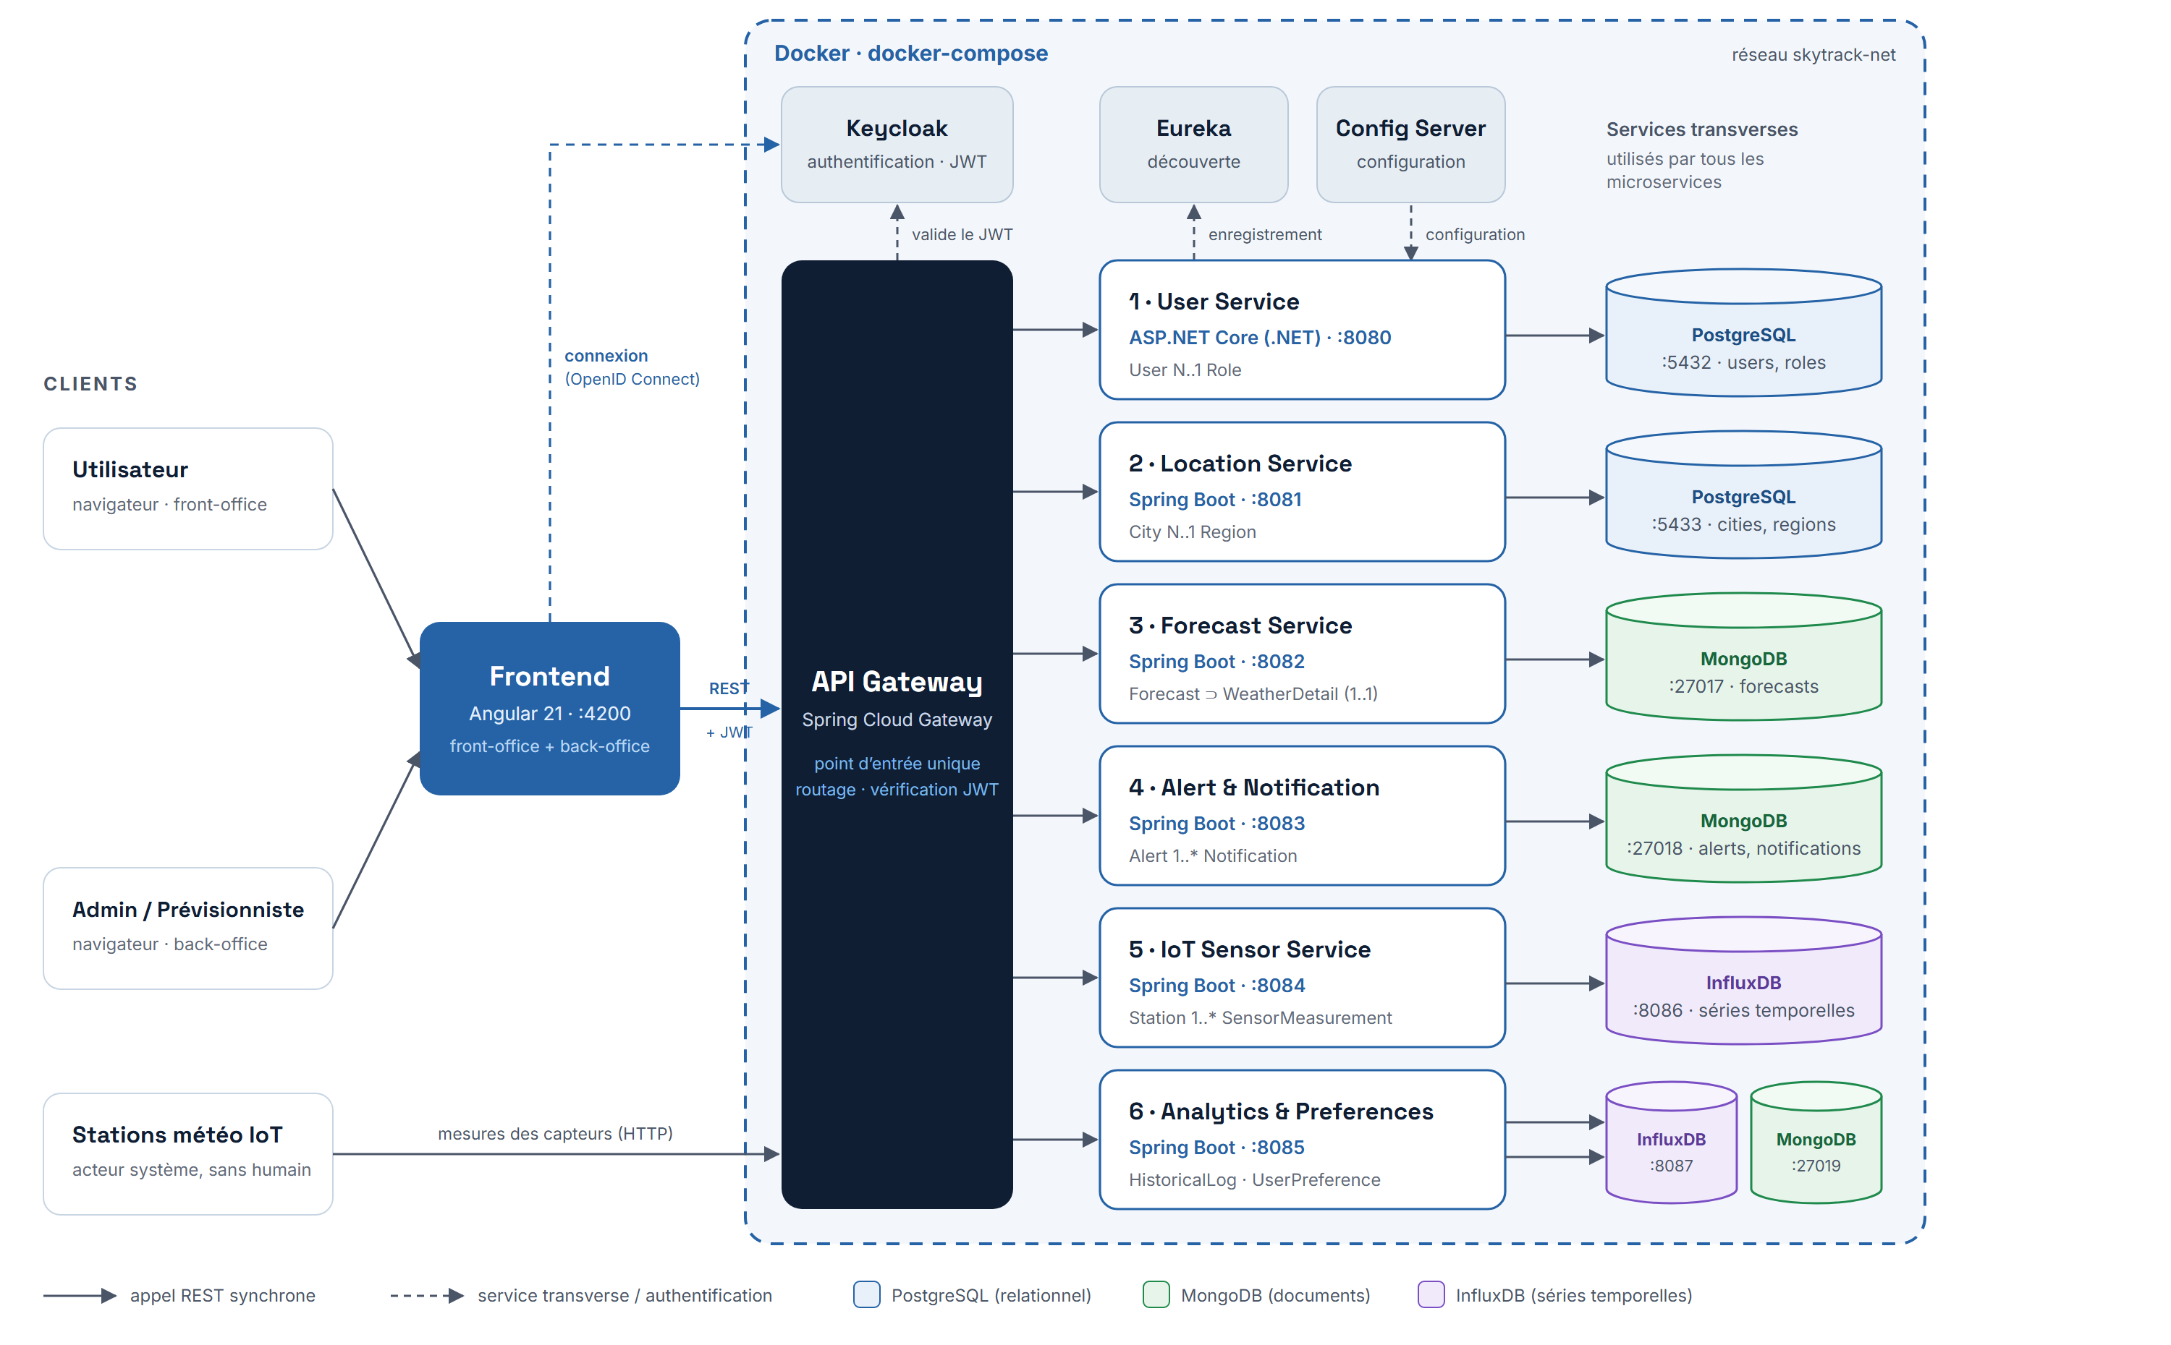
Figure 1 – Architecture globale de SkyTrack
- Frontend Angular 21 (port 4200) : une seule application avec un front-office pour les utilisateurs et un back-office pour l’administration.
- API Gateway (Spring Cloud Gateway) : point d’entrée unique, routage vers les services et vérification du jeton JWT.
- Keycloak : authentification (OpenID Connect) et délivrance des jetons JWT, avec les rôles ADMIN, FORECASTER et USER.
- Eureka : chaque service s’y enregistre ; les autres le trouvent par son nom (ex. location-service), sans adresse codée en dur.
- Config Server : configuration centralisée de tous les services.
- Docker : chaque microservice, sa base et l’infrastructure tournent dans leur propre conteneur, lancés ensemble par docker-compose.

3.4 Choix technologiques
Couche | Technologie | Justification
Frontend | Angular 21, Bootstrap 5.3, Chart.js | Framework imposé ; Bootstrap pour un design cohérent et responsive ; Chart.js pour les graphiques.
Backend | Spring Boot 3.3 (Java 17) | Écosystème Spring Cloud complet : OpenFeign, Eureka, Gateway, Config, Resilience4j.
Backend | ASP.NET Core (.NET) | Montre l’interopérabilité : un service en C# intégré via REST/JSON.
Communication | REST/JSON, OpenFeign | Appels synchrones typés ; le client Feign résout le service via Eureka.
Résilience | Resilience4j | Timeout et circuit breaker sur chaque client Feign.
Sécurité | Keycloak (OIDC, JWT) | Authentification centralisée ; rôles transmis dans le jeton.
Bases | PostgreSQL, MongoDB, InfluxDB | Choisies selon la nature des données (voir chapitre 4).
Déploiement | Docker, docker-compose | Environnement identique pour toute l’équipe ; un conteneur par composant.
Tableau 4 – Choix technologiques

4. Données

4.1 Une base de données par microservice
Microservice | Base | Port | Pourquoi ce choix
User | PostgreSQL | 5432 | Données structurées et transactionnelles, relation User → Role.
Location | PostgreSQL | 5433 | Référentiel stable avec relation City → Region.
Forecast | MongoDB | 27017 | Une prévision et son détail forment un seul document, souvent corrigé.
Alert & Notification | MongoDB | 27018 | Le statut lu / non lu d’une notification est mis à jour.
IoT Sensor | InfluxDB | 8086 | Mesures horodatées écrites en continu, jamais modifiées.
Analytics & Preferences | InfluxDB + MongoDB | 8087 / 27019 | Moyennes horodatées (InfluxDB) et préférences modifiables (MongoDB).
Tableau 5 – Bases de données par microservice
Pourquoi pas InfluxDB pour les alertes ou les préférences ? InfluxDB est optimisé pour l’ajout massif de points horodatés, mais gère mal la modification et ne connaît pas les relations. Une notification dont le statut change, ou une préférence que l’on lit et modifie, n’est pas une série temporelle : MongoDB est le bon choix.

4.2 Modèle de données par microservice
Microservice | Entités et attributs | Relation
User | User : id, username, email, password (haché), roleId  Role : id, name | User N..1 Role (physique)
Location | City : id, name, latitude, longitude, regionId  Region : id, name, country | City N..1 Region (physique)
Forecast | Forecast : id, cityId, date, summary, weatherDetail  WeatherDetail : temperature, humidity, windSpeed, pressure | Composition 1..1 : WeatherDetail est embarqué dans Forecast
Alert & Notification | Alert : id, cityId, type, severity, createdAt  Notification : id, alertId, userId, message, read | Alert 1..* Notification (alertId)
IoT Sensor | Station : stationId, name, cityId  SensorMeasurement : timestamp, tag stationId, temperature, humidity, rain | Station 1..* SensorMeasurement (flux temporel)
Analytics & Preferences | HistoricalLog (InfluxDB) : cityId, period, avgTemperature, avgHumidity  UserPreference (MongoDB) : id, userId, unit, alertsEnabled | Aucune relation entre les deux
Tableau 6 – Entités, attributs et relations internes
Les champs cityId et userId présents dans Forecast, Alert, Notification, Station, HistoricalLog et UserPreference sont des références logiques vers le Location Service et le User Service. Un Long côté Java correspond à un long côté C#.

4.3 Diagramme de classes en étoile
Le diagramme place User au centre et montre, pour chaque microservice, ses classes et leur lien avec l’utilisateur : relation physique (Role), référence logique par userId (Notification, UserPreference) ou simple consultation sans clé (Forecast, City, Station).
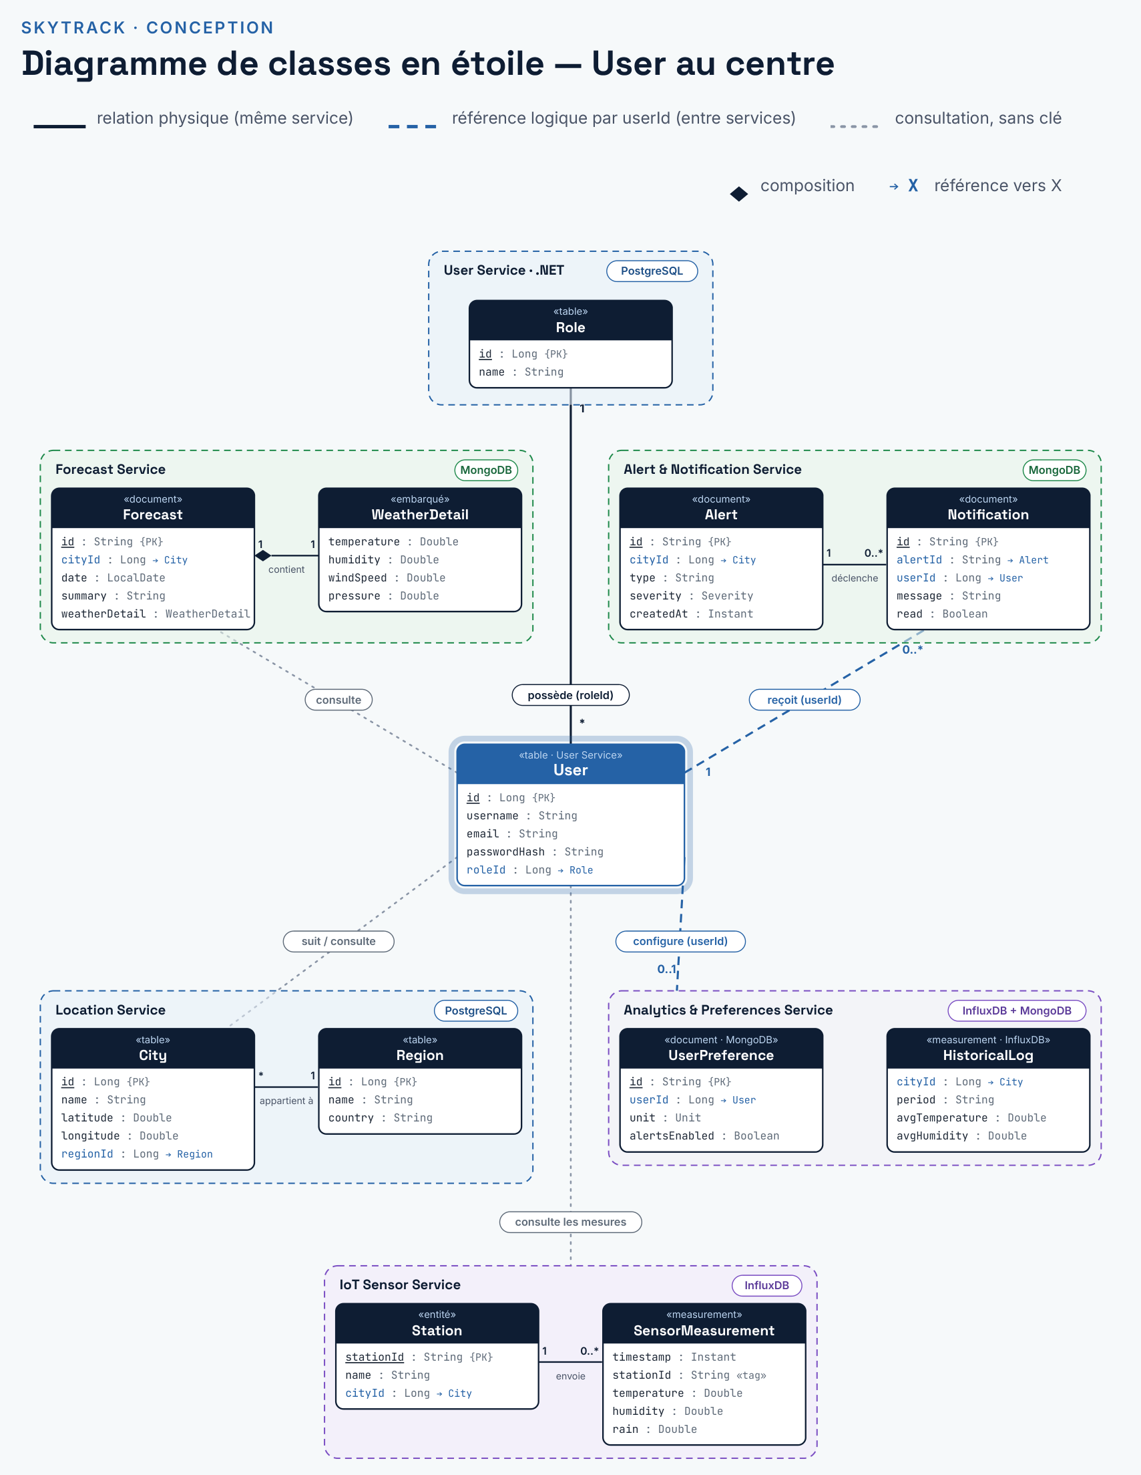
Figure 2 – Diagramme de classes en étoile, User au centre

4.4 Exemple : document MongoDB du Forecast Service
Le détail météo est un sous-document : il est lu et écrit en même temps que la prévision, sans jointure.
{
"_id": "6730f1c2a4b5c6d7e8f90123",
"cityId": 5,
"date": "2026-11-10",
"summary": "Ensoleillé",
"weatherDetail": { "temperature": 21.5, "humidity": 60.0, "windSpeed": 12.0, "pressure": 1015.0 }
}

5. Communication entre microservices

5.1 Appels entre services
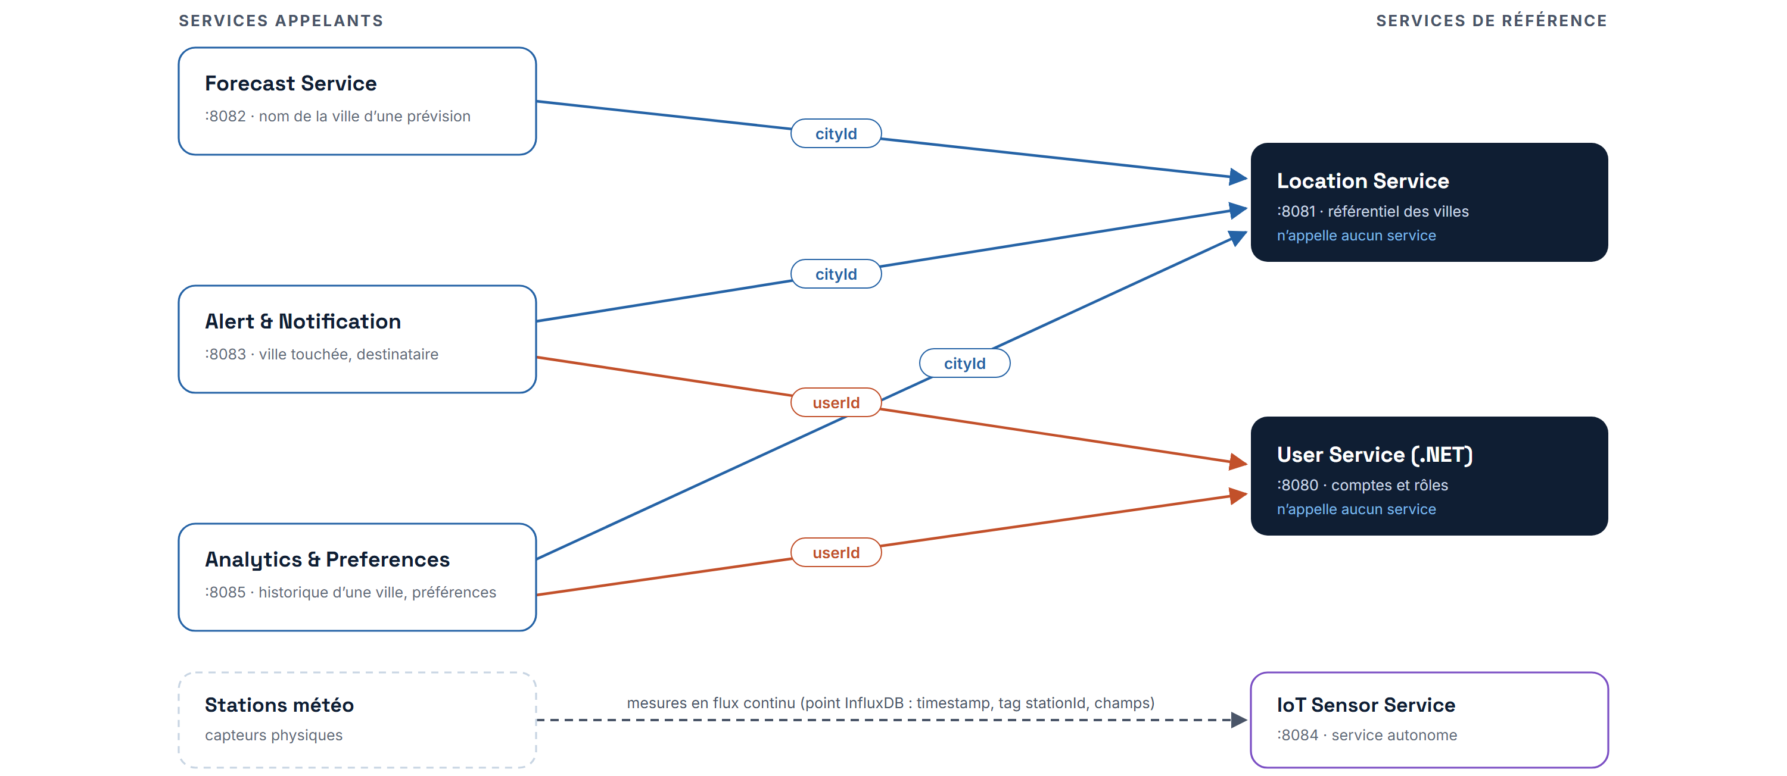
Figure 3 – Appels entre microservices
Service appelant | Service appelé | Identifiant | Objectif
Forecast | Location | cityId | Afficher le nom de la ville d’une prévision
Alert & Notification | Location | cityId | Connaître la ville touchée par une alerte
Alert & Notification | User | userId | Retrouver le destinataire d’une notification
Analytics & Preferences | Location | cityId | Ville d’un historique climatique
Analytics & Preferences | User | userId | Propriétaire des préférences
Tableau 7 – Appels inter-services
Location et User sont des services de référence : ils sont appelés mais n’appellent aucun autre service. L’IoT Sensor Service est autonome : il reçoit les mesures des stations et n’appelle personne.

5.2 Pourquoi des appels synchrones
Dans chaque cas, la réponse est nécessaire immédiatement pour répondre au client : à la création d’une prévision, il faut savoir tout de suite si le cityId existe ; à l’affichage, l’utilisateur attend le nom de la ville dans la même réponse. Un échange asynchrone par message broker ne conviendrait pas. Les appels utilisent OpenFeign, qui résout le service appelé par son nom Eureka.

5.3 Tolérance aux pannes
Chaque client Feign est protégé par un timeout (2 s) et un circuit breaker (Resilience4j). Si un service appelé ne répond pas, l’appelant passe en mode dégradé au lieu de propager l’erreur. Exemple du Forecast Service lorsque le Location Service est indisponible :
Opération | Comportement prévu
Lecture simple (GET /api/forecasts, /{id}) | Aucun impact : n’appelle pas le Location Service.
Lecture enrichie (GET /{id}/details) | Mode dégradé : la prévision est renvoyée avec cityName: null (200).
Création (POST) | Refus avec 503 Service Unavailable : une ville non vérifiée n’est pas enregistrée.
Modification, suppression | Pas d’appel externe (le cityId n’est pas modifiable) : aucun impact.
Tableau 8 – Mode dégradé du Forecast Service

6. API REST

6.1 Conventions communes
- Chemin de base : /api/<ressource au pluriel> (ex. /api/forecasts, /api/cities).
- Format JSON ; les noms de champs sont ceux des entités.
- Codes HTTP : 200 lecture/modification, 201 création (avec en-tête Location), 204 suppression, 400 validation, 404 introuvable, 409 conflit, 503 dépendance indisponible.
- Toutes les routes sont exposées au frontend via l’API Gateway, qui vérifie le jeton JWT.

6.2 Exemple : API du Forecast Service
Méthode | URI | Description | Codes
GET | /api/forecasts | Liste ; filtres ?cityId= et ?date= | 200
GET | /api/forecasts/{id} | Une prévision | 200, 404
GET | /api/forecasts/{id}/details | Prévision + nom de la ville (appel Location) | 200, 404
POST | /api/forecasts | Créer une prévision | 201, 400, 404, 409, 503
PUT | /api/forecasts/{id} | Modifier une prévision | 200, 400, 404
DELETE | /api/forecasts/{id} | Supprimer une prévision | 204, 404
Tableau 9 – API REST du Forecast Service
Règles de validation : cityId, date et weatherDetail sont obligatoires ; humidity est comprise entre 0 et 100 ; windSpeed est positive ou nulle. Le 409 signale qu’une prévision existe déjà pour cette ville et cette date.
Chaque responsable documente l’API de son service avec le même format dans le README de son dossier Backend/<service>.

7. Interface utilisateur

7.1 Deux espaces
Une maquette Bootstrap complète a été réalisée avant l’intégration Angular (Template/skytrack-bootstrap). Elle sépare deux espaces qui partagent le même design system ; la page de connexion redirige chaque utilisateur selon son rôle.
Espace | Acteurs | Pages
Front-office | Utilisateur | Accueil (recherche de ville, ville principale, vigilances, mes villes), page Ville (jour, station, heure par heure, 7 jours, historique), Mes alertes, Mon compte
Back-office | Administrateur, Prévisionniste | Tableau de bord (dont santé des services), Prévisions, Alertes, Stations IoT, Analyses, Villes et régions, Utilisateurs, Paramètres
Tableau 10 – Pages de l’interface

7.2 Design system
- Jetons de design : couleurs, rayons et ombres définis une seule fois en variables CSS ; aucune couleur codée en dur dans les pages.
- Thème clair et sombre : suit le réglage du système, l’utilisateur peut forcer l’un ou l’autre.
- Statuts : toujours une icône et un libellé (Critique, Sévère, Vigilance), jamais la couleur seule.
- Graphiques : une seule unité par graphique, trois séries au maximum avec une palette lisible par les daltoniens, une légende et une vue tableau.
- Accessibilité et responsive : navigation au clavier, libellés sur tous les champs ; sur téléphone, la navigation du front-office devient une barre d’onglets.

7.3 Intégration dans Angular
Le README de la maquette fixe des règles communes pour toute l’équipe : arborescence core / shared / layouts / features/<service>, correspondance page → route → composant → responsable, un seul service d’accès API par microservice, modèles TypeScript reprenant exactement les champs des entités, URL des API centralisées dans environment.ts, et liste de vérifications avant chaque livraison.

8. Déploiement

8.1 Conteneurs Docker
Chaque composant tourne dans son propre conteneur. Dans les conteneurs, chaque base écoute sur son port par défaut ; seul le port côté machine hôte change (notation hôte:conteneur).
Conteneur | Technologie | Ports
frontend | Angular 21 | 4200
api-gateway | Spring Cloud Gateway | à définir
eureka-server | Netflix Eureka | 8761*
config-server | Spring Cloud Config | 8888*
keycloak | Keycloak | 8180:8080*
user-service + postgres-user | .NET + PostgreSQL | 8080 · 5432:5432
location-service + postgres-location | Spring Boot + PostgreSQL | 8081 · 5433:5432
forecast-service + mongo-forecast | Spring Boot + MongoDB | 8082 · 27017:27017
alert-service + mongo-alert | Spring Boot + MongoDB | 8083 · 27018:27017
iot-service + influx-iot | Spring Boot + InfluxDB | 8084 · 8086:8086
analytics-service + influx-analytics + mongo-analytics | Spring Boot + InfluxDB + MongoDB | 8085 · 8087:8086 · 27019:27017
Tableau 11 – Conteneurs et ports
* Ports par défaut proposés pour l’infrastructure, à confirmer par l’équipe. Keycloak est décalé sur 8180 pour ne pas entrer en conflit avec le User Service.

8.2 Réseau
Tous les conteneurs partagent le réseau Docker skytrack-net et se joignent par leur nom (ex. mongo-forecast:27017). Seuls le frontend et l’API Gateway doivent être exposés à l’extérieur ; les ports des bases ne sont publiés que pour le développement. Chaque service expose /actuator/health, utilisé pour superviser son état.

9. Organisation du projet

9.1 Dépôt Git
skytrack_microservice_project-/
├── Backend/ un projet par microservice (ex. forecast-service/)
├── Frontend/ application Angular
├── Template/ maquette Bootstrap (référence visuelle)
├── Documentation/
│ ├── Presentation/ présentation de la validation
│ └── Diagrams/ diagramme de classes, architecture globale
└── README.md

9.2 Méthode de travail
- Une branche par membre (ex. dhia) ; personne ne pousse directement sur main.
- Pull request vers main pour toute intégration, relue par un autre membre.
- Commits réguliers de chaque membre, avec des messages en français préfixés par le service concerné.
- Suivi des tâches dans GitHub Projects.
- Chaque service documente sa conception (responsabilités, modèle, API, interactions, pannes) dans son propre README.

9.3 Outils
Usage | Outils
Code source et revue | Git, GitHub, pull requests
Suivi des tâches | GitHub Projects
Build et exécution | Maven, .NET CLI, Angular CLI, Docker, docker-compose
Bases de données | PostgreSQL, MongoDB, InfluxDB
Conception | Diagramme de classes, maquette Bootstrap, diagrammes d’architecture
Tableau 12 – Outils utilisés

10. État d’avancement et prochaines étapes

10.1 Réalisé (validation 1)
- Sujet, acteurs et fonctionnalités définis.
- Découpage en six microservices, modèle de données et diagramme de classes.
- Communications inter-services et stratégie de tolérance aux pannes.
- Dépôt Git structuré, projets des microservices créés.
- Maquette de l’interface (front-office et back-office) et design system.
- Diagrammes d’architecture globale.

10.2 Après validation
- Développer la logique métier et l’API REST de chaque service.
- Mettre en place l’infrastructure : API Gateway, Eureka, Config Server et Keycloak.
- Brancher les appels OpenFeign avec Resilience4j.
- Intégrer l’interface dans Angular en suivant les règles communes de la maquette.
- Écrire le docker-compose de l’ensemble et tester la plateforme complète.

10.3 Conclusion
La conception de SkyTrack répartit clairement les responsabilités entre six services autonomes, chacun avec la base de données adaptée à ses données. Les échanges se limitent à des identifiants, les pannes sont contenues, et des conventions communes (API, interface, Git) garantissent qu’un code écrit par six personnes reste cohérent une fois intégré.

